Analisi Windows Firewall tramite scansioni Nmap
1. Obiettivo dell’esercizio
L’obiettivo dell’esercizio è analizzare l’impatto del Windows Firewall sulla superficie di attacco di un sistema Windows, confrontando i risultati di due scansioni Nmap con service detection (-sV):
- una con firewall disattivato
- una con firewall attivato

2. Ambiente di test
- Attacker: Kali Linux
- Target: Windows (in esecuzione su VirtualBox)
- IP target: 192.168.50.102
- Tool utilizzato: Nmap 7.95
- Opzione Nmap: -sV (service version detection)

3. Verifica stato iniziale del Windows Firewall
Prima di eseguire la scansione, è stato verificato lo stato del firewall tramite comando netsh.
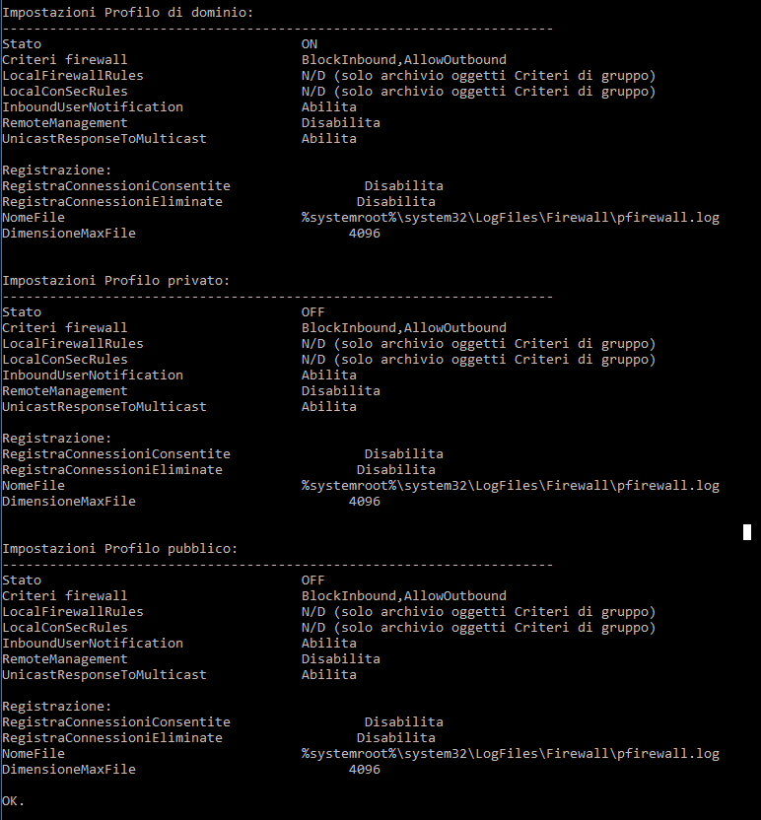
Dall’output risulta che:
- Profilo Privato: OFF
- Profilo Pubblico: OFF
Il sistema risultava quindi esposto alle connessioni in ingresso.

4. Scansione Nmap con Windows Firewall disattivato
Con il firewall disattivato è stata eseguita la seguente scansione:
sudo nmap -sV -oN scan_fw_off.txt 192.168.50.102
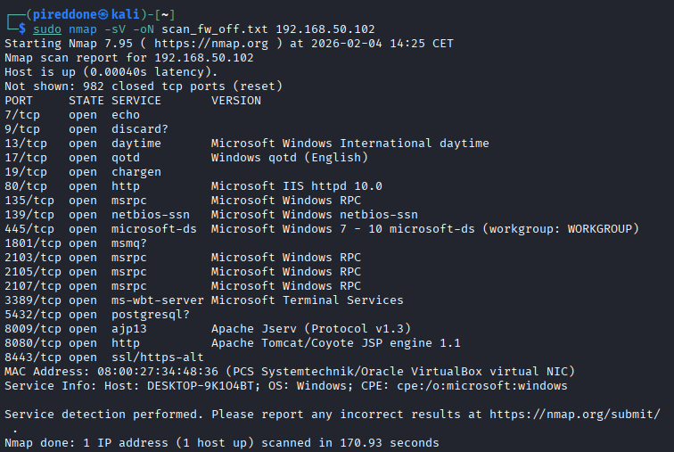
Risultato
La scansione ha evidenziato numerose porte open, tra cui:
- 80/tcp – HTTP (Microsoft IIS 10.0)
- 135/tcp – MSRPC
- 139/tcp – NetBIOS
- 445/tcp – SMB
- 3389/tcp – RDP
- 8080/tcp – Apache Tomcat
- 8443/tcp – HTTPS
Grazie all’opzione -sV, Nmap è riuscito a identificare correttamente i servizi e le versioni in esecuzione.

5. Attivazione del Windows Firewall
Successivamente è stato attivato il Windows Firewall tramite interfaccia grafica, abilitandolo per il profilo di rete pubblico e bloccando le connessioni in ingresso non autorizzate.
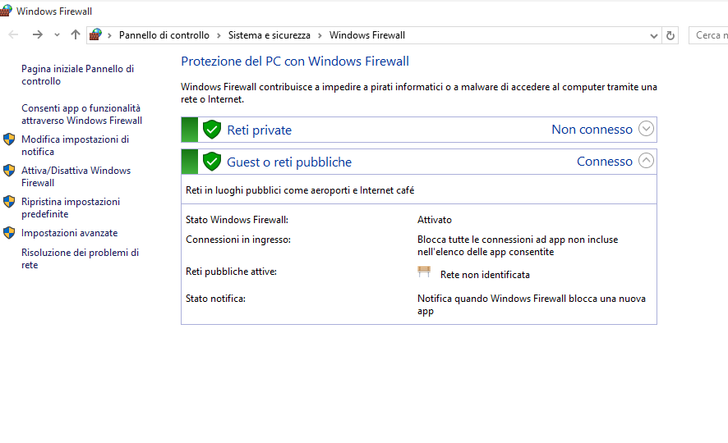

6. Scansione Nmap con Windows Firewall attivo
Dopo l’attivazione del firewall, è stata ripetuta la scansione Nmap con le stesse opzioni:
sudo nmap -sV -oN scan_fw_on.txt 192.168.50.102
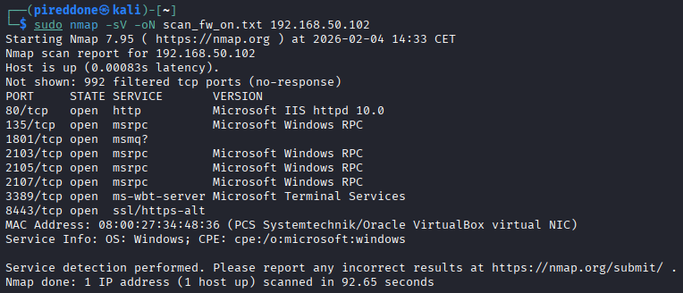

Risultato
In questo scenario:
- 992 porte TCP risultano filtered
- solo poche porte risultano ancora accessibili
- la capacità di Nmap di identificare servizi e versioni è fortemente ridotta
La presenza di porte “filtered” indica che il firewall sta bloccando o ignorando le richieste in ingresso.

7. Confronto e analisi dei risultati
Il confronto tra le due scansioni mostra chiaramente l’efficacia del Windows Firewall nel ridurre la superficie di attacco del sistema.
- Con firewall disattivato:
  - ampia esposizione dei servizi
  - elevata capacità di enumerazione da parte di Nmap
- Con firewall attivato:
  - traffico in ingresso filtrato
  - drastica riduzione delle informazioni disponibili a un potenziale attaccante

8. Conclusione
L’esercizio dimostra come l’attivazione del Windows Firewall influisca direttamente sulla visibilità dei servizi di rete. Il firewall rappresenta una misura di sicurezza fondamentale per limitare l’esposizione del sistema e ridurre le possibilità di enumerazione e attacco da parte di un attore malevolo.

